Langusova ulica 4, 1535 Ljubljana T: 01 478 80 00
F: 01 478 81 39
E: gp.mzi@gov.si
www.mzi.gov.si

Številka: 007-45/2018/6-02111214
Ljubljana, 15. 2. 2018
EVA 2018-2430-0007
GENERALNI SEKRETARIAT VLADE REPUBLIKE SLOVENIJE
Gp.gs@gov.si

ZADEVA: Cenik cestnine za uporabo cestninskih cest – predlog za obravnavo

1. Predlog sklepov vlade:
Na podlagi 21. člena Zakona o Vladi Republike Slovenije (Uradni list RS, št. 24/05 – uradno prečiščeno besedilo, 109/08, 38/10 – ZUKN, 8/12, 21/13, 47/13 – ZDU-1G, 65/14 in 55/17) in tretjega odstavka 20. člena Zakona o cestninjenju (Uradni list RS, št. 24/15 in 41/17) je Vlada Republike Slovenije na ….. seji dne ….. pod točko …… sprejela naslednji

S K L E P:

Vlada Republike Slovenije daje soglasje k Ceniku cestnine za uporabo cestninskih cest, ki ga je sprejela uprava družbe DARS, d. d., dne 6. februarja 2018.

Mag. Lilijana Kozlovič
GENERALNA SEKRETARKA

Prejmejo:
- Ministrstvo za infrastrukturo
- Ministrstvo za finance
- Služba Vlade Republike Slovenije za zakonodajo
- Urad Republike Slovenije za makroekonomske analize in razvoj
- Urad Vlade Republike Slovenije za informiranje
- DARS, d. d.
2. Predlog za obravnavo predloga zakona po nujnem ali skrajšanem postopku v državnem zboru z obrazložitvijo razlogov:
/
3.a Osebe, odgovorne za strokovno pripravo in usklajenost gradiva:
- mag. Darja Kocjan, generalna direktorica Direktorata za kopenski promet,
- dr. Tomaž Vidic, predsednik uprave DARS, d. d.,
- Damijan Leskovšek, sekretar, Direktorat za kopenski promet.
3.b Zunanji strokovnjaki, ki so sodelovali pri pripravi dela ali celotnega gradiva:
Pri pripravi predmetnega gradiva niso sodelovali zunanji strokovnjaki.
4. Predstavniki vlade, ki bodo sodelovali pri delu državnega zbora:
/

5. Kratek povzetek gradiva:
Cenik cestnine za uporabo cestninskih cest sledi predlaganim in s pristojnimi resorji predhodno usklajenimi spremembami v cenovni politiki na področju cestninjenja, ki so predstavljene v prilogi k temu gradivu. V tem gradivu je hkrati navedeno, s predlogi katerih predpisov, ki so Vladi Republike Slovenije sočasno predloženi in predlagani v obravnavo in sprejem, se uveljavljajo te spremembe.

Izdaja soglasja k Ceniku cestnine za uporabo cestninskih cest je pogojena s predhodnim sprejemom predloga Sklepa o določitvi višine cestnine za vozila, katerih največja dovoljena masa presega 3.500 kg, in predloga Uredbe o spremembah Uredbe o cestninskih cestah in cestnini. Vsa gradiva so sočasno posredovana v vladno obravnavo.

S predlaganimi ukrepi se povečuje stabilnost in višina prihodkov družbe DARS, d. d., oziroma zagotavlja finančno vzdržen poslovni model. Družba DARS, d. d., s trenutnimi prihodki in finančnimi obveznostmi za izgradnjo slovenskih avtocest ne ustvari dovolj prostega denarnega toka za poplačilo obstoječega dolga v prihodnjem srednjeročnem obdobju, niti ne dosega donosnosti prihodkov na svoja sredstva kot primerljivi avtocestni operaterji oziroma kot so pričakovanja lastnika (priporočila in pričakovanja družbe SDH). Spremenjena cenovna politika bi pomembneje pripomogla k vzpostavitvi dolgoročne finančne vzdržnosti poslovanja DARS, d. d., saj ne le, da bi bila potreba po refinanciranju nižja, ampak bi omogočala stabilnejši denarni tok, ki je nujno potreben za poslovanje družbe, s tem tudi izboljšanje kazalnika neto dolg/EBITDA, ki je zelo pomemben pri presojanju poslovanja družbe v postopku zadolževanja ter pridobitev ugodnejše bonitetne ocene in s tem nižje cene zadolževanja, kar je nujno potrebno za refinanciranje obstoječega dolga.

6. Presoja posledic za:
a) | javnofinančna sredstva nad 40.000 EUR v tekočem in naslednjih treh letih |  | NE
b) | usklajenost slovenskega pravnega reda s pravnim redom Evropske unije |  | NE
c) | administrativne posledice |  | NE
č) | gospodarstvo, zlasti mala in srednja podjetja ter konkurenčnost podjetij |  | NE
d) | okolje, vključno s prostorskimi in varstvenimi vidiki |  | NE
e) | socialno področje |  | NE
f) | dokumente razvojnega načrtovanja:  - nacionalne dokumente razvojnega načrtovanja  - razvojne politike na ravni programov po strukturi razvojne klasifikacije programskega proračuna  - razvojne dokumente Evropske unije in mednarodnih organizacij |  | NE

7.a Predstavitev ocene finančnih posledic nad 40.000 EUR:

I. Ocena finančnih posledic, ki niso načrtovane v sprejetem proračunu
 |  | Tekoče leto (t) |  | t + 1 | t + 2 |  |  | t + 3
Predvideno povečanje (+) ali zmanjšanje (–) prihodkov državnega proračuna
Predvideno povečanje (+) ali zmanjšanje (–) prihodkov občinskih proračunov
Predvideno povečanje (+) ali zmanjšanje (–) odhodkov državnega proračuna
Predvideno povečanje (+) ali zmanjšanje (–) odhodkov občinskih proračunov
Predvideno povečanje (+) ali zmanjšanje (–) obveznosti za druga javnofinančna sredstva

II. Finančne posledice za državni proračun

II.a Pravice porabe za izvedbo predlaganih rešitev so zagotovljene:

SKUPAJ

II.b Manjkajoče pravice porabe bodo zagotovljene s prerazporeditvijo:
Ime proračunskega uporabnika | Šifra in naziv ukrepa, projekta |  | Šifra in naziv proračunske postavke |  | Znesek za tekoče leto (t) |  |  | Znesek za t + 1

SKUPAJ

II.c Načrtovana nadomestitev zmanjšanih prihodkov in povečanih odhodkov proračuna:
Novi prihodki |  |  | Znesek za tekoče leto (t) |  |  | Znesek za t + 1

SKUPAJ

7.b Predstavitev ocene finančnih posledic pod 40.000 EUR:

Predlagani cenik nima finančnih posledic za državni proračun oziroma druga javnofinančna sredstva.
8. Predstavitev sodelovanja z združenji občin:
Vsebina predloženega gradiva (predpisa) vpliva na:  - pristojnosti občin,  - delovanje občin,  - financiranje občin. |  |  |  |  |  |  | NE
Gradivo (predpis) je bilo poslano v mnenje:
- Skupnosti občin Slovenije SOS: NE
- Združenju občin Slovenije ZOS: NE
- Združenju mestnih občin Slovenije ZMOS: NE

Predlogi in pripombe združenj so bili upoštevani: /
Bistveni predlogi in pripombe, ki niso bili upoštevani.
9. Predstavitev sodelovanja javnosti:
Gradivo je bilo predhodno objavljeno na spletni strani predlagatelja: |  |  |  |  |  |  | DA
Datum objave: 7. 2. 2018
V razpravo so bili vključeni:
- nevladne organizacije,
- predstavniki zainteresirane javnosti,
- predstavniki strokovne javnosti,
- občine in združenja občin ali pa navedite, da se gradivo ne nanaša nanje.
Mnenja, predlogi in pripombe z navedbo predlagateljev (imen in priimkov fizičnih oseb, ki niso poslovni subjekti, ne navajajte):

Upoštevani so bili:
- v celoti,
- večinoma,
- delno,
- niso bili upoštevani.

Bistvena mnenja, predlogi in pripombe, ki niso bili upoštevani, ter razlogi za neupoštevanje:

Poročilo je bilo dano ……………..

Javnost je bila vključena v pripravo gradiva v skladu z Zakonom o …, kar je navedeno v predlogu predpisa.)

10. Pri pripravi gradiva so bile upoštevane zahteve iz Resolucije o normativni dejavnosti: |  |  |  |  |  |  | DA
11. Gradivo je uvrščeno v delovni program vlade: |  |  |  |  |  |  | NE

Dr. Peter Gašperšič

MINISTER

Prilogi:
  - obrazložitev
  - predlog cenika

Priloga 1

OBRAZLOŽITEV
1. Financiranje avtocestnega sistema
Družba DARS, d. d., s trenutnimi prihodki in finančnimi obveznostmi za izgradnjo slovenskih avtocest ne ustvari dovolj prostega denarnega toka za poplačilo obstoječega dolga v prihodnjem srednjeročnem obdobju, niti ne dosega donosnosti prihodkov na svoja sredstva kot primerljivi avtocestni operaterji oziroma kot so pričakovanja lastnika (priporočila in pričakovanja družbe SDH).

V aprilu 2015 je bil zato sprejet Zakon o poroštvu Republike Slovenije za obveznosti DARS, d. d., iz naslova kreditov in dolžniških vrednostnih papirjev, najetih oziroma izdanih za refinanciranje obstoječega dolga DARS d. d. (Uradni list RS, št. 30/15; v nadaljnjem besedilu: Krovni zakon), ki družbi DARS, d. d., omogoča aktivno upravljanje z dolgom, refinanciranje dolžniškega portfelja in pravočasno zagotovitev potrebnih virov sredstev za pokrivanje obveznosti iz obstoječega dolga.

Višina potrebnega refinanciranja dolga je odvisna od tega, koliko lastnih sredstev bo imela družba za odplačilo dolga. Cilj predlaganih sprememb v cenovni politiki na področju cestninjenja je med drugim približati družbo po finančnih kazalnikih primerljivim podjetjem v regiji ter ji s tem zagotoviti višja finančna sredstva za tekoče servisiranje dolga in posledično zmanjšanje višine potrebnih vsakoletnih refinanciranj obstoječega dolga.

Spremenjena cenovna politika bi pomembneje pripomogla k vzpostavitvi dolgoročne finančne vzdržnosti poslovanja DARS, d. d., saj ne le, da bi bila potreba po refinanciranju nižja, ampak bi omogočala stabilnejši denarni tok, ki je nujno potreben za poslovanje družbe, s tem tudi izboljšanje kazalnika neto dolg/EBITDA, ki je zelo pomemben pri presojanju poslovanja družbe v postopku zadolževanja ter pridobitev ugodnejše bonitetne ocene in s tem nižje cene zadolževanja, kar je nujno potrebno za refinanciranje obstoječega dolga.

Avtocestni sistem terja konstantna vlaganja, cestnina pa je glavni vir poplačila sredstev, najetih za gradnjo v preteklosti, pa tudi za pokrivanje stroškov vzdrževanja, upravljanja in cestninjenja. Slovensko avtocestno omrežje je vedno bolj obremenjeno s težkim tovornim prometom, ki povzroča vedno hitrejšo obrabo vozišč. Hkrati pa se omrežje tudi stara, kar skupaj povzroča, da se stanje obstoječega omrežja poslabšuje. Zato bo moral DARS, d. d., povečati naložbe v obstoječe omrežje s ciljem, da se trend slabšanja ustavi.

Vse dejavnosti DARS, d. d., (npr. odplačevanje že najetega dolga, upravljanje avtocestnega sistema, obnavljanje in vzdrževanje le-tega, gradnja že začetih in predvidenih novih odsekov, skrb za prometno varnost) so odvisne od višine pobrane cestnine.

Poleg tega morajo biti infrastrukturni stroški porazdeljeni objektivno in na podlagi načel, ki jih določa evropska zakonodaja. Zato je DARS, d. d., cenik cestnine naravnal tako, da se dosežejo prihodki, ki jih zahteva lastnik in se še naprej omogoča kontinuirano ohranjanje kakovosti omrežja ter povrne vlaganja v infrastrukturo, kot to določa Zakon o cestninjenju.

1.1 Cestninski prihodki DARS, d. d.

Skupni prihodki iz naslova cestninjenja bodo po ocenah družbe DARS, d. d., v letu 2017 znašali 425,8 mio EUR, kar je 17,9 % več kot v letu 2016. V strukturi cestninskih prihodkov 58 % delež predstavljajo prihodki od cestninjenja tovornih vozil, 42 % pa prihodki od prodaje vinjet.

Tabela 1: Višina in struktura prihodkov iz naslova cestninjenja v letih od 2014 do 2017
 | 2014 |  | 2015 |  | 2016 |  | 2017**
 | EUR | % | EUR | % | EUR | % | EUR | %
Tovorna vozila* | 188.603.323 | 54,8% | 188.090.206 | 53,8% | 191.007.178 | 52,9% | 248.838.367 | 58%
Vinjete | 155.560.318 | 45,2% | 161.834.841 | 46,2% | 170.262.417 | 47,1% | 177.000.000 | 42%
SKUPAJ | 344.163.641 | 100,0% | 349.925.047 | 100,0% | 361.269.595 | 100,0% | 425.838.367 | 100%
* Vključeni tudi prihodki od cestninjenja R1 in R2 na CP Hrušica
** Ocena prihodkov za leto 2017

Iz tabele 1 je razvidno, da je bilo v letu 2016 že zaznati stagniranje prihodkov od tovornih vozil, čeprav so cestninski oziroma zaračunani km zrasli za 5 % v primerjavi z letom 2015. Zaradi uveljavitve nove cenovne politike so se sicer v letu 2017 prihodki zvišali, dodatni priliv se pričakuje z uvedbo elektronskega cestninjenja v prostem prometnem toku (ECS), vendar se bodo tudi v prihodnje zmanjševali zaradi povečevanja deleža cestninskih kilometrov čistejših vozil, predvsem EURO VI, ki plačujejo najnižjo tarifo.

Vozila v cestninskem razredu R4 so v letu 2017 ustvarila 90 % prihodkov. Vozila emisijskih razredov EURO V, EEV in VI v tem cestninskem razredu ustvarijo 63 % prihodkov, njihov delež v cestninskih kilometrih pa je znašal 78 %. Spreminjanje strukture cestninskih kilometrov vozil po emisijskih razredih vozila EURO, ki vpliva na nižji prihodek DARS, d. d., prikazujeta sliki 1 in 2.

Če se cenik cestnine ne spremeni, bi sprememba strukture cestninskih kilometrov v prid čistejšim vozilom vplivala na nižje prihodke DARS, d. d. (glej tabelo 2). V primeru, da se cenik cestnine ne spremeni, se kljub beleženju 3 % porasta cestninskih oziroma zaračunanih kilometrov in dodatnem prilivu 6 % na prihodke tovornih vozil ob uvedbi novega cestninskega sistema ocenjuje, da bi v letu 2018 prihodki od tovornih vozil znašali 247 mio EUR, v letu 2019 pa 250 mio EUR, v letu 2020 pa 254 mio EUR.

Tabela 2: Ocena prihodkov brez DDV na podlagi cestninskih km in cene na km za obdobje 2016 – 2020 ob nespremenjenem ceniku cestnine
EURO-emisijski razred | 2016 | 2017* | 2018* | 2019* | 2020*
R3 skupaj | 22.496.804 | 23.840.760 | 20.893.770 | 20.325.805 | 20.444.148
E0-2 | 11.664.879 | 10.151.923 | 1.845.480 | 0 | 0
E3 | 3.310.005 | 3.045.247 | 2.026.009 | 950.657 | 0
E4 | 1.889.829 | 2.104.341 | 1.806.918 | 1.551.527 | 1.332.238
E5 | 3.957.222 | 4.845.558 | 7.206.869 | 8.105.242 | 8.115.294
EEV | / | 807.359 | 989.459 | 1.173.906 | 1.368.318
E6 | 1.674.869 | 2.886.333 | 7.019.034 | 8.544.473 | 9.628.299
R4 skupaj | 160.871.667 | 218.956.338 | 205.992.110 | 203.999.918 | 206.735.827
E0-2 | 43.580.723 | 46.995.760 | 10.032.773 | 0 | 0
E3 | 13.272.615 | 10.078.824 | 4.597.338 | 0 | 0
E4 | 6.349.528 | 6.708.088 | 3.857.224 | 2.217.946 | 0
E5 | 69.063.177 | 73.410.432 | 67.862.296 | 57.958.955 | 40.006.949
EEV | / | 20.598.052 | 25.664.967 | 29.055.067 | 31.846.675
E6 | 28.605.624 | 61.165.183 | 93.977.513 | 114.767.951 | 134.882.203
Skupaj R3 in R4 | 183.368.471 | 242.797.098 | 226.885.880 | 224.325.722 | 227.179.975
+ Predor Karavanke | 12.637.604 | 13.125.942 | 13.841.533 | 14.557.124 | 15.272.716
- Popusti | -3.488.707 | -4.804.535 | -6.000.000 | -5.981.561 | -5.940.049
- Rabati | -1.400.793 | -2.280.138 | -2.500.000 | -2.492.317 | -2.475.020
Draženci-Gruškovje |  |  | 1.051.507 | 1.983.892 | 1.765.040
Dodatni priliv ECS |  |  | 13.676.243 | 17.946.058 | 18.174.398
OCENJEN PRIHODEK | 191.116.575 | 248.838.367 | 246.955.164 | 250.338.918 | 253.977.060
*upoštevana rast cestninskih km po letih 2017/2016 (5,05%), 2018/2017 (3 %), 2019/2018 (3%), 2020/2019 (3%)

Sliki 1 in 2 prikazujeta gibanje strukture vozil glede na cestninski in emisijski razred vozila v obdobju od leta 2010 do 2017 in oceno za naprej do leta 2020. Iz slik je videti, kako se spreminja struktura vozil, in da se ocenjuje večja sprememba strukture v prid čistejših vozil v letu 2018 zaradi uvedbe elektronskega cestninjenja v prostem prometnem toku (ECS), saj se ocenjuje, da bodo vsa vozila registrirana v višjih oz. dejanskih emisijskih razredih EURO, kar bo znatno vplivalo na strukturo in višino prihodkov (glej tabelo 2).

Slika 1: Struktura cestninskih km tovornih vozil prvega cestninskega razreda (R3) po EURO emisijskih razredih, z napovedjo do konca leta 2017
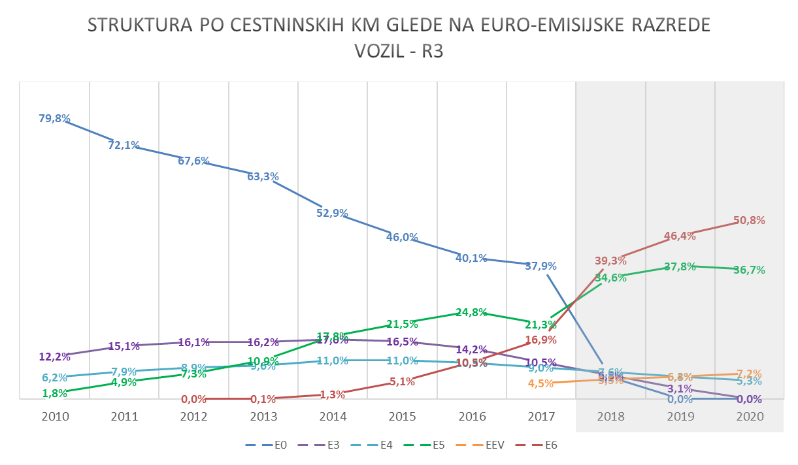

Slika 2: Struktura cestninskih km tovornih vozil drugega cestninskega razreda (R4) po EURO emisijskih razredih, z napovedjo do konca leta 2020
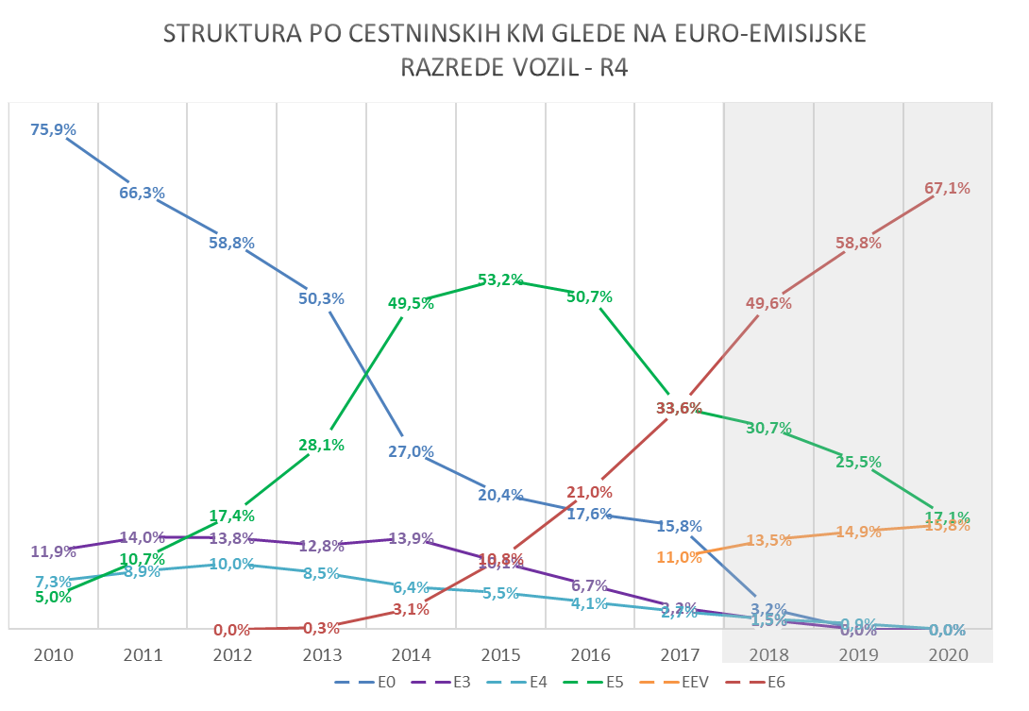

Slika 3 prikazuje gibanje povprečne četrtletne cene na km v cestninskem razredu R4 od leta 2010 dalje. Ta se je v zadnjem četrtletju lanskega leta v primerjavi s prvim četrtletjem, ko je že veljal spremenjen cenik cestnine z višjimi cenami, znižala za 3 %, kar negativno vpliva na prihodke DARS, d.d.

Slika 3: Gibanje povprečne četrtletne cene na km od leta 2010 dalje v drugem cestninskem razredu (R4)

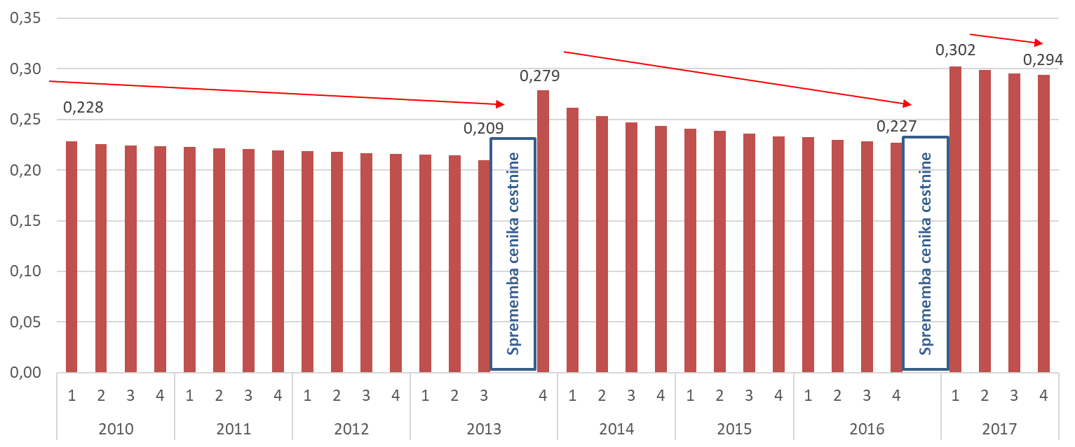

1.2 Zadolževanje DARS, d. d.

Družba DARS, d. d., uresničevanje Nacionalnega programa izgradnje avtocest financira iz različnih sredstev, med katerimi v zadnjih letih prevladujejo dolžniška sredstva. Stanje dolga družbe DARS, d. d., na dan 31. 12. 2017 brez obresti znaša 2.464.024.512 €. Ob predpostavki, da se posojilni pogoji do leta 2041 ne bodo bistveno spreminjali, to skupaj z obrestmi znaša 2.870.749.793 €. Izpolnitev obveznosti iz najetih kreditov in izdanih obveznic je v celoti zavarovana s poroštvom Republike Slovenije.

Tabela 3: Skupne finančne obveznosti iz posojil in obveznic za obdobje 2018 – 2041, po stanju na dan 31. 12. 2017
Leto | Vračilo glavnice | Plačilo obresti | Obrok | Stanje glavnice
 |  |  |  | 2.464.024.511
2018 | 219.555.539 | 41.848.167 | 261.403.706 | 2.244.468.972
2019 | 210.217.569 | 40.504.009 | 250.721.578 | 2.034.251.404
2020 | 232.896.474 | 36.637.373 | 269.533.847 | 1.801.354.929
2021 | 172.590.264 | 36.485.587 | 209.075.850 | 1.628.764.665
2022 | 144.478.187 | 37.934.329 | 182.412.517 | 1.484.286.478
2023 | 146.530.052 | 36.722.782 | 183.252.834 | 1.337.756.426
2024 | 194.098.974 | 33.900.200 | 227.999.173 | 1.143.657.453
2025 | 193.060.734 | 27.753.133 | 220.813.867 | 950.596.718
2026 | 131.488.654 | 21.847.347 | 153.336.001 | 819.108.064
2027 | 130.963.654 | 18.569.201 | 149.532.856 | 688.144.410
2028 | 138.288.654 | 15.642.525 | 153.931.179 | 549.855.756
2029 | 67.482.613 | 11.859.728 | 79.342.341 | 482.373.143
2030 | 90.533.238 | 10.507.550 | 101.040.788 | 391.839.906
2031 | 52.753.238 | 8.132.854 | 60.886.092 | 339.086.668
2032 | 51.781.015 | 6.979.423 | 58.760.439 | 287.305.653
2033 | 41.294.904 | 5.866.319 | 47.161.223 | 246.010.748
2034 | 37.794.904 | 4.905.829 | 42.700.733 | 208.215.844
2035 | 36.086.571 | 4.012.582 | 40.099.153 | 172.129.273
2036 | 30.404.332 | 3.162.487 | 33.566.819 | 141.724.942
2037 | 111.981.352 | 2.652.787 | 114.634.139 | 29.743.590
2038 | 7.435.897 | 333.779 | 7.769.676 | 22.307.692
2039 | 7.435.897 | 244.771 | 7.680.669 | 14.871.795
2040 | 7.435.897 | 155.763 | 7.591.661 | 7.435.897
2041 | 7.435.897 | 66.756 | 7.502.653 | 0
Skupaj | 2.464.024.511 | 406.725.281 | 2.870.749.793 | 0

V tabeli 3 so prikazana najeta posojila in izdane obveznice do 31. 12. 2017. Plačilo obresti je izračunano glede na trenutno stanje odplačila dolga. Reprogramiranje oziroma refinanciranje dela dolga, ki odplačilno po posameznih letih ni vzdržen, ni prikazano, zato bodo lahko odhodki za obresti višji od prikazanih. Ocene ni mogoče podati zaradi preveč dinamičnih razmer na finančnih trgih. Upoštevana je napoved gibanja 6m EURIBOR-ja v naslednjih 6 letih (glej tabelo 4), od 2024 naprej je upoštevano dolgoletno povprečje 6m EURIBOR-ja v višini 2,2 % (po forward krivulji).

Tabela 4: Ocena 6 mesečnega EURIBOR-ja za obdobje 2018-2041
Leto | 6m EURIBOR | Leto | 6m EURIBOR
2018 | 0,00% | 2021 | 1,00%
2019 | 0,30% | 2022 | 1,50%
2020 | 0,50% | 2023 | 2,00%
2024-2041 | 2,20%

Družba DARS, d. d., je v obdobju, ko so letne obveznosti iz naslova odplačila dolga tako visoke, da porabljajo pretežni del denarnega toka iz poslovanja, s tem pa je ogroženo financiranje ostalih dejavnosti DARS, d. d. V letih 2018-2025 zapade v plačilo za 1,5 mlrd eurov glavnic kreditov. V letu 2018 zapade v plačilo za 220 mio eurov glavnic.

Družba aktivno upravlja z dolgom in ima trenutno 35,3 % dolga vezanega na variabilno obrestno mero, kar pomeni, da vsak dvig obrestnih mer povzroči višje stroške financiranja. Dvig EURIBOR-ja za 1 odstotno točko ob trenutnem razmerju fiksne in variabilne obrestne mere pomeni dodatne finančne odhodke v višini cca. 8,7 mio eurov letno (glede na stanje 31.12.2017). Povprečna ponderirana obrestna mera dolga na dan 31. 12. 2017 znaša 1,66 %.

Tabela 5: Stanje dolga po bankah na dan 31. 12. 2017
Kredit/Obveznica | Stanje dolga v EUR na 31.12.2017 | Odstotek portfelja
EIB | 790.536.565 | 32%
NLB | 362.019.231 | 15%
KfW | 234.265.625 | 10%
KONZORCIJ BANK | 191.492.258 | 8%
PFANDRIEFSBANK | 113.095.238 | 5%
OBVEZNICE | 160.364.547 | 7%
UNICREDIT | 86.181.689 | 3%
KOMMUNALKREDIT | 35.000.000 | 1%
HYPO | 38.976.383 | 2%
AVV | 25.479.642 | 1%
BANKA KOPER | 138.833.333 | 6%
SID | 50.000.000 | 2%
Schuldschein | 37.780.000 | 2%
NSV (imenska zadolžnica) | 100.000.000 | 4%
ABANKA | 50.000.000 | 2%
SKB | 50.000.000 | 2%
SKUPAJ | 2.464.024.512 | 100%

Stanje dolga po bankah kaže, da je 32% dolga najetega pri Evropski investicijski banki. Ti krediti so hkrati najeti pod najugodnejšimi pogoji in z zelo dolgimi roki odplačila glavnic. Krediti pri domačih bankah predstavljajo 39% dolga. Od tega največji delež predstavljajo krediti, najeti pri NLB, prav tako je NLB v največjem deležu udeležena pri kreditih Konzorcija bank. Krediti pri tujih komercialnih bankah predstavljajo 16% dolga, 7% dolga pa predstavljajo tri izdane obveznice na domačem trgu. 2% dolga predstavlja novo najet kredit na osnovi zadolžnice »Schuldschein«, 4% dolga pa izdana ''namenska zadolžnica'' NSV. Na podlagi memoranduma o soglasju med Vlado Republike Slovenije in Vlado Italijanske republike je DARS, d. d., pridobil tudi brezobrestni kredit pri Autovie Venete, ki predstavlja 1 % dolga.

Slika 4: Gibanje obstoječega dolga in investicij po predlogu 6-letnega operativnega programa
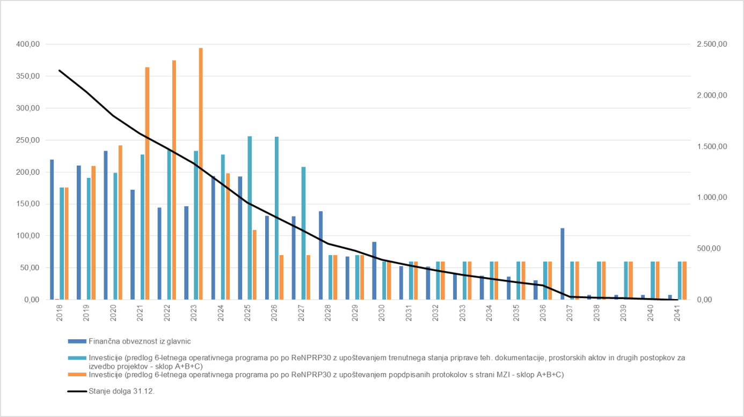

Predlog 6-letnega operativnega programa temelji na Strategiji razvoja prometa v Republiki Sloveniji ter Resoluciji o nacionalnem programu razvoja prometa v Republiki Sloveniji za obdobje do leta 2030 (ReNPRP30). Izvajanje bodočih investicijskih načrtov po ReNPRP30 zahteva dodatno prilagoditev lastne sposobnosti razdolžitve starih dolgov na največ 50 mio EUR letno, vendar s soglasjem Ministrstva za finance. Za preseganje teh mejnih vrednosti je treba izvajati načrt prerazporeditve finančnih obveznosti v prihodnost, v leta, ki to omogočajo. S sprejetjem Krovnega zakona o poroštvu je družbi DARS, d. d., omogočeno upravljanje z dolgom in zamenjevanje obstoječih obveznosti, ki imajo neugodno zapadlost, z novimi obveznosti (refinanciranje). Vsakoletni program refinanciranja DARS, d. d., mora skladno s Krovnim zakonom predhodno potrditi Ministrstvo za finance.

Brez refinanciranja prosta denarna sredstva komaj zadoščajo za servisiranje omenjenega dolga v tem obdobju, tako da za nove investicijske projekte zmožnosti lastnih sredstev ni. V kolikor bi se za odplačevanje dolga namenilo zgolj 50 mio eurov lastnih sredstev, preostanek pa bi se refinanciral v skladu s Krovnim zakonom, s čimer bi sledili potrebam po sredstvih za nove investicije, bi določene projekte DARS, d. d., lahko izvedel tudi z lastnimi sredstvi, ne pa vseh. Tako bo za dolgoročno vzdržnost poslovanja DARS, d. d., poleg refinanciranja potrebno vsakoletno prilagajati tudi cenik cestnine, ki bo omogočal vzdrževanje ustreznega obsega prihodkov za pokritje celotnih infrastrukturnih stroškov, servisiranje dolga in financiranje predlaganih projektov.

2. Stanje na področju cestninjenja vozil nad 3,5 t NDM (tovorna vozila)

Družba DARS, d. d., je v svojem dosedanjem poslovanju kot investitor v izgradnjo slovenskega avtocestnega omrežja sledila cilju povezati Slovenijo s primernim avtocestnim omrežjem. Danes družba postaja predvsem upravljavec, cestninar in izvajalec vzdrževanja slovenskih avtocest, ki mora s svojimi prihodki poravnati finančne obveznosti za izgradnjo slovenskega avtocestnega omrežja ter financirati obnavljanje, vzdrževanje, upravljanje in cestninjenje avtocest in hitrih cest.

Prizadevanja družbe DARS, d. d., za dvig cestnine cestninskih razredov ter revizija dosedanjih mehanizmov popustov sledijo naporom za izboljšanje prihodkovne strani poslovanja družbe DARS, d. d., kot tudi prilagoditvi cenika glede na dejansko stanje cestninjenih vozil, vključno s spremembo v strukturi voznega parka cestnih prevoznikov.

Napori družbe DARS, d. d., pa niso usmerjeni zgolj v prihodkovno stran, temveč se družba aktivno reorganizira in sprejema tudi ukrepe optimizacije stroškov poslovanja. Pri tem je potrebno poudariti, da stroški amortizacije in stroški obresti predstavljajo tri četrtine vseh stroškov družbe DARS, d. d.

Stabilnost prihodkov in njihova višina so garant prihodnjega uspešnega poslovnega modela družbe in omogočata dolgoročno finančno vzdržen model.

2.1 Prehodi cestninskih postaj

Vsa tovorna vozila so v prvih desetih mesecih leta 2017 opravila 15.780.775 prehodov skozi cestninske postaje, kar je 5,6 % več kot v istem obdobju leta 2016.

Tabela 6: Prehodi tovornih vozil v obdobju 1-10 2016 in 2017
Prehodi | 1-10/2016 | 1-10/2017 | I_{2017/2016}
Število prehodov | 14.940.699 | 15.780.775 | 106

V letu 2017 so tovorna vozila pri več kot štirih petinah vseh prehodov cestnino plačala z elektronskimi mediji. Delež prehodov, kjer se cestnina plačuje z elektronskimi mediji, se v primerjavi z letom 2016 povečuje, in sicer za 8 %.

Tabela 7: Način plačila prehodov tovornih vozil preko cestninskih postaj v letih 2016 in 2017
Prehodi preko CP glede na način plačila | 1-10/2016 | % | 1-10/2017 | % | I_{2017/2016}
Elektronski mediji | 12.418.227 | 83% | 13.388.197 | 85% | 108
Cestninski listek | 2.522.472 | 17% | 2.392.578 | 15% | 95
SKUPAJ | 14.940.699 | 100% | 15.780.775 | 100% | 106

V Sloveniji je visok delež imetnikov elektronskih medijev, ki lahko uveljavljajo dodatne predplačniške popuste in poplačniške rabate. Od leta 2013 naprej beležimo rast deleža prehodov preko cestninskih postaj z uporabo e-medijev.

Slika 5: Način plačila prehodov tovornih vozil preko cestninskih postaj v letih 2013 in 2017
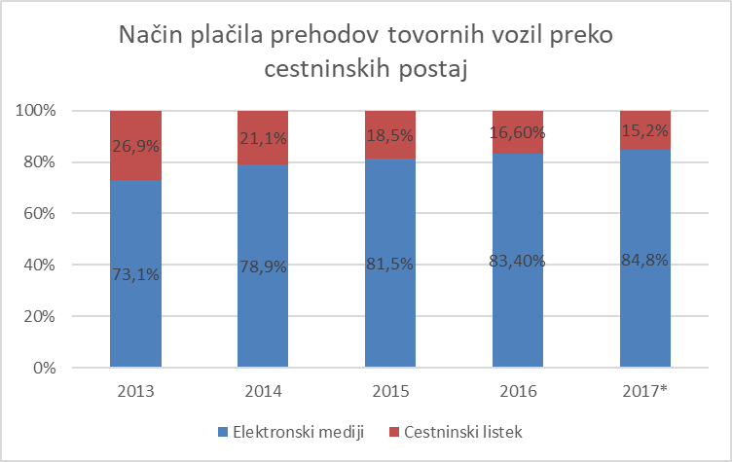
* Podatek za prvih deset mesecev v letu 2017

2.2 Delež domačih in tujih uporabnikov elektronskih medijev DARS

Na podlagi zabeleženih vrednosti prehodov preko cestninskih postaj se ugotavlja, da se v cestninskem razredu R4 od leta 2013 povečuje delež tujih tovornih vozil po posameznih EURO-emisijskih razredih. Od 1. 1. 2017 plačujejo tudi vozila emisijskega razreda EEV tarifo E6, in sicer se delež prihodka, ki ga ustvarijo tuja vozila v tem razredu, tudi povečuje. Spreminjanje strukture deleža tujih in domačih uporabnikov elektronskih medijev v cestninskem razredu R4, prikazuje slika 6.

Slika 6: Razmerje med domačimi in tujimi tovornimi vozili razreda R4 glede na EURO emisijske razrede
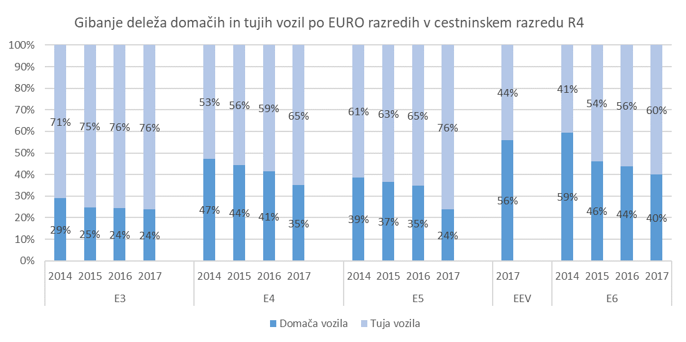

Iz slike 7 je razvidno, da v cestninskem razredu R3 prevladujejo domača tovorna vozila v vseh EURO-emisijskih razredih.

Slika 7: Razmerje med domačimi in tujimi tovornimi vozili razreda R3 glede na EURO emisijske razrede
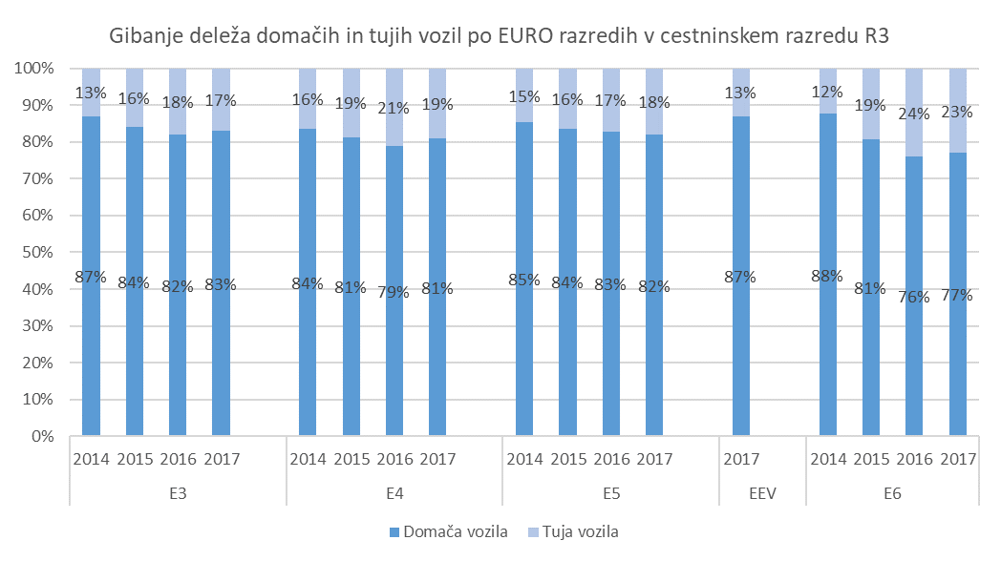

2.3 Primerjava cestninjenja tovornih vozil po državah

Države imajo najpogosteje določeno ceno na km s faktorji popusta glede na emisijske razrede EURO:
- Avstrija omogoča popuste po razredih EURO IV-V in EURO VI, cenovno politiko vsako leto s 1. 1. prilagaja spremembam strukture voznega parka tovornih vozil na letni ravni.
- Nemčija cenovno politiko vsakoletno prilagaja strukturi emisijskih razredov EURO. Kot vodilna proizvajalka vozil in z največ novimi registracijami tovornih vozil med državami članicami EU Nemčija ažurno sledi trendom uvajanja novih emisijskih razredov EURO. Nemčija je s 1. 10. 2015 uvedla nov cestninski razred za tovorna vozila s 5 ali več osmi.
- Češka se s cenovno politiko prilagaja gibanju strukture emisijskih razredov EURO z višanjem cene na km v razredih EURO I-VI, nazadnje v letu 2015.
- Madžarska je julija 2013 uvedla cestninjenje na prevožen km in različne popuste po emisijskih razredov EURO II in EURO III-VI.
- Hrvaška obračunava cestnino na prevožen km in ne diferencira cene na podlagi emisijskih razredov EURO. Cene so določene za posamezne AC odseke.
- Italija obračunava cestnino na prevožen km in ne diferencira cene na podlagi emisijskih razredov EURO. Cene so določene za posamezne AC odseke, poleg tega imajo t.i. višinsko in nižinsko tarifo – glede na teren, po katerem poteka AC.
- V Sloveniji se od začetka uveljavitve nove cenovne politike s 1. 1. 2017 cestnina obračunava na naslednji način:
- polno cestnino plačujejo vozila z emisijskimi razredi motorjev EURO 0-III,
- vozila razreda EURO IV plačujejo 20 % nižjo cestnino,
- vozila razredov EURO V plačujejo 30 % nižjo cestnino
- vozila razredov EURO EEV in VI plačujejo 40 % nižjo cestnino.

V spodnjih tabelah od 8 do 11 je prikazana primerjava cen na km brez dodatnih predplačniških ali poplačniških popustov po emisijskih razredih vozila EURO med Slovenijo in nekaterimi evropskimi državami.

Tabela 8: Cene na km v EUR brez DDV v razredu R4 (štiri in več osi) po emisijskih razredih vozila EURO brez popustov v letu 2018 po državah
emisijski razredi EURO | Slovenija | Avstrija | Nemčija (4 osi) | Nemčija (5 osi) | Češka* | Madžarska*
E0-I | 0,415880 | 0,452400 | 0,200000 | 0,218000 | 0,322745 | 0,348098
EII | 0,415880 | 0,452400 | 0,190000 | 0,208000 | 0,322745 | 0,290082
EIII | 0,415880 | 0,452400 | 0,180000 | 0,198000 | 0,273001 | 0,232066
EIV | 0,332704 | 0,420400 | 0,149000 | 0,167000 | 0,273001 | 0,232066
EV | 0,291116 | 0,420400 | 0,138000 | 0,156000 | 0,177040 | 0,232066
EEV | 0,249528 | 0,410300 | 0,138000 | 0,156000 | 0,161372 | 0,232066
EVI | 0,249528 | 0,380600 | 0,117000 | 0,135000 | 0,161372 | 0,232066
*Preračunano po tečaju na dan 15. 1. 2018

Tabela 9: Indeksi cen na km v razredu R4 (štiri in več osi) po emisijskih razredih vozila EURO brez popustov v letu 2018
emisijski razredi EURO | Slovenija | Indeks | Indeks | Indeks | Indeks | Indeks
 |  | AT / SLO | NEM (4 osi) / SLO | NEM (5 osi) / SLO | ČEŠ / SLO* | HU / SLO*
E 0-I | 100 | 109 | 48 | 52 | 78 | 84
EII | 100 | 109 | 46 | 50 | 78 | 70
EIII | 100 | 109 | 43 | 48 | 66 | 56
EIV | 100 | 126 | 45 | 50 | 82 | 70
EV | 100 | 144 | 47 | 54 | 61 | 80
EEV | 100 | 164 | 55 | 63 | 65 | 93
EVI | 100 | 153 | 47 | 54 | 65 | 93
*Preračunano po tečaju na dan 15. 1. 2018

Tabela 10: Cene na km v EUR brez DDV v razredu R3 (tri osi) po emisijskih razredih vozila EURO brez popustov v letu 2018 po državah
emisijski razredi EURO | Slovenija | Avstrija | Nemčija | Češka* | Madžarska*
E0-I | 0,199942 | 0,315200 | 0,196000 | 0,223258 | 0,215522
EII | 0,199942 | 0,315200 | 0,186000 | 0,223258 | 0,187406
EIII | 0,199942 | 0,315200 | 0,176000 | 0,188398 | 0,159290
EIV | 0,159953 | 0,287200 | 0,145000 | 0,188398 | 0,159290
EV | 0,139959 | 0,287200 | 0,134000 | 0,122596 | 0,159290
EEV | 0,119965 | 0,278400 | 0,134000 | 0,111629 | 0,159290
EVI | 0,119965 | 0,254000 | 0,113000 | 0,111629 | 0,159290
*Preračunano po tečaju na dan 15. 1. 2018

Tabela 11: Indeksi cen na km v razredu R3 (tri osi) po emisijskih razredih vozila EURO brez popustov v letu 2018
emisijski razredi EURO | Slovenija | Indeks | Indeks | Indeks | Indeks
 |  | AT / SLO | NEM / SLO | ČEŠ / SLO* | HU / SLO*
E 0-I | 100 | 158 | 98 | 112 | 108
EII | 100 | 158 | 93 | 112 | 94
EIII | 100 | 158 | 88 | 94 | 80
EIV | 100 | 180 | 91 | 118 | 100
EV | 100 | 205 | 96 | 88 | 114
EEV | 100 | 232 | 112 | 93 | 133
EVI | 100 | 212 | 94 | 93 | 133
*Preračunano po tečaju na dan 15. 1. 2018

3. Finančni učinek sprememb cenika cestnine

DARS, d. d., je cenik cestnine oblikoval tako, da:
- poskuša slediti ciljem lastnika glede donosnosti na svoja sredstva;
- upošteva izsledke študije, ki predstavlja metodologijo za določanje cestnine za cestninske razrede tovornih vozil v Republiki Sloveniji.

Tabela 12: Ocena prihodkov brez DDV na podlagi cestninskih km in nespremenjene cene na km za obdobje 2018 – 2020
V mio EUR | 2018 | 2019 | 2020
Ciljni prihodki | 260 | 267 | 274
Prihodki brez sprememb | 247 | 250 | 254
Razhajanje med ciljnimi prihodki ter napovedanimi prihodki v primeru nespremenjenih pogojev | -13 | -17 | -20

V primeru nespremenjenih pogojev plačevanja cestnine in pod predpostavko 3% rasti prometa bi DARS utrpel izgubo prihodkov po letih, kot jo prikazuje tabela 12. V treh letih bi ta izpad znašal 40 mio eurov.

3.1 Osnovna (izhodiščna) višina cestnine

DARS, d. d., predlaga, da se osnovna (izhodiščna) cena cestnine za prvi (R3) in drugi (R4) cestninski razred zviša za 3 %. Zaradi sistemskih rešitev elektronskega cestninskega sistema v prostem prometnem toku in interoperabilnosti se višina cestnine določi v eurih brez DDV in je podlaga za izračun cen na km za vozila z emisijskimi razredi EURO. Te cene na km se prilagodijo na podlagi Uredbe o določitvi faktorjev prilagoditve višine cestnine za vozila, katerih največja dovoljena masa presega 3.500 kg.

Tabela 13: Nova osnovna višina cestnine
Predlog višine cestnine |  |  | Podražitev v primerjavi z obstoječimi cenami/km
NOVA OSNOVNA CENA NA KM | CENA NA KM BREZ DDV
 | R3 | R4 | R3 | R4
 | 0,205940€ | 0,428356€ | +3% | +3%

Predlagan ukrep se uveljavi s Sklepom o določitvi višine cestnine za vozila, katerih največja dovoljena masa presega 3.500 kg, ter na njegovi podlagi določenim Cenikom cestnine za uporabo cestninskih cest.

3.2 Ukinitev popustov pri vplačevanju dobroimetja

Po trenutno veljavnem ceniku se uporabnikom cestninskih cest ob nakupu dobroimetja priznava popust v naslednji višini:
- pri nakupu dobroimetja v bruto znesku od 60 do pod 210 eurov, v višini 1 %
- pri nakupu dobroimetja v bruto znesku od 210 do pod eurov, v višini 3 %
- pri nakupu dobroimetja v bruto znesku od 400 eurov, v višini 5 %.

V letu 2017 so popusti znašali 4,8 mio eurov. Ob nespremenjenih pogojih doseganja popustov bi obstoječi predplačniki v letu 2018 dosegli popuste v višini 6 mio eurov.

Popuste, ki jih nudimo predplačnikom, bi v novem sistemu koristili tudi tisti uporabniki, ki trenutno še plačujejo cestnino na cestninskih postajah sproti, brez uporabe elektronskih medijev, saj bodo v novem sistemu vsi registrirani in uporabljali OBU napravo bodisi kot predplačniki z naloženim dobroimetjem ali kot poplačniki. Izpad prihodka iz tega naslova bi nedopustno porasel.

Še pomembnejši razlog, zaradi katerega predlagamo ukinitev popustov pa je dejstvo, da bi popusti predstavljali spodbudo predplačniškemu načinu plačevanja cestnine, ki pa lahko v primeru, da prevladuje kot način plačila cestnine, resno ogrozi uspešnost sistema ECS, predvsem zaradi tveganja opravljenih voženj brez ustreznega dobroimetja, nadalje pa bi porasli tudi stroški provizij (pri vplačilih dobroimetja, kartične provizije).

Zavedamo se, da je zelo verjeten določen izpad prihodka zaradi preusmeritve uporabnikov iz predplačniškega v poplačniški sistem, v katerem bodo nekateri uporabniki dosegali pogoje za rabate, vendar ga ne moremo natančno oceniti. Ukinitev popustov je kljub temu rešitev v izogib še večjim tveganjem izpada prihodkov v ECS, ki so opisana zgoraj.

DARS, d. d., predlaga ukinitev predplačniških popustov. Predlagan ukrep se uveljavi s Cenikom cestnine za uporabo cestninskih cest.

3.3 Finančni učinek predlaganih ukrepov

Zaradi dviga osnovne cene na km v povezavi s faktorji prilagoditve se ocenjuje, da se bodo prihodki povečali za 6,8 mio eurov.

Zaradi ukinitve popustov DARS, d. d., realizira dodatnih 6 mio eurov prihodkov.

Izpada prihodka zaradi preusmeritve uporabnikov iz predplačniškega v poplačniški sistem, v katerem bodo nekateri uporabniki dosegali pogoje za rabate, ne moremo natančno oceniti, v najslabšem primeru pa lahko znaša do 8 mio eurov, pod predpostavko, da bi vsi predplačniki, ki koristijo popuste v novem sistemu, prešli v poplačniško plačevanje cestnine po pogodbi in dosegli povprečen rabat kot ga dosegajo obstoječi pogodbeniki.

Ocenjuje se, da bo DARS, d. d., v letu 2018 z dvigom osnovne cene na km in ukinitvijo popustov pri predplačniškem nakupu dobroimetja, ob upoštevanju odliva v čistejše emisijske razrede vozila EURO, realiziral do 12,8 mio eurov dodatnih prihodkov, čeprav bi bil lahko, zaradi različnih dejavnikov, ki jih ni mogoče predvideti in lahko vplivajo na padec prometa na slovenskem avtocestnem omrežju, ocenjen dodatni prihodek nižji.

Tabela 14: Finančni učinek predlaganih sprememb cenika cestnine za leto 2018
Sprememba | Finančni učinek (v mio EUR)
 | od | do
Dvig osnovne cene za 3 % | 6,8 | -6,8
Ukinitev popustov | 6,0 | 6,0
Porast rabatov | -8,0 | 0,0
Skupaj | 4,8 | 12,8

4. Obrazložitev posameznih točk predloga Cenika cestnine za uporabo cestninskih cest

Točka I

Točka I opredeljuje cestnino, kot je določena v ceniku za nove cestninske odseke. V trenutno veljavnem ceniku cestnine je višina cestnine določena za vstopno-izstopne cestninske postaje v odprtem cestninskem sistemu ter za izstopne cestninske postaje zaprtega cestninskega sistema glede na vstop vozila. V trenutno veljavnem ceniku cestnine sta točki II in III pokrivali polno višino cestnine. V točkah IV in V pa je v sedaj veljavnem ceniku navedena znižana cestnina, ki velja za vozila, ki uporabljajo elektronske medije in izpolnjujejo pogoje za nižjo tarifo glede na emisijski razred vozila. V predlogu novega cenika je višina cestnine zaradi preglednosti navedena le v točki I in predstavljena zgolj z eno tabelo, saj se bo z uvedbo elektronskega cestninskega sistema v prostem prometnem toku cestnina zaračunavala na preko 120 točkah cestninjenja (sedaj na 27 cestninskih postajah). Višina cestnine se še vedno razlikuje glede na cestninski razred in emisijski razred vozila EURO. Zaradi sistemskih rešitev ter interoperabilnosti se višina cestnine navaja v evrih brez DDV.

Točka II

Točka II navaja stroške v zvezi z izdajanjem OBU naprave in v primeru vračila OBU naprave ter podane zahteve po vračilu preostanka dobroimetja na računu vozila, ki jih upravljavec zaračuna uporabniku.

Točka III

Točka III zaradi preglednosti cenika povzema načine plačila – torej predplačilo, poplačilo, ki ju uvaja ZCestn v 26. členu, in plačilo cestnine za nazaj in vnaprej. V tej točki definiramo predplačila in poplačila. Tretja alineja zaradi popolnosti seznama navaja način plačila cestnine brez uporabe OBU ter se navezuje na točko VII. obravnavanega cenika cestnine. Točke IV – VI cenika cestnine pa podrobneje opredeljujejo vsakega od navedenih načinov plačila cestnine.

Točka IV

Dobroimetje se v novem sistemu ne zapiše na napravo, temveč na račun vozila. V tej točki se podrobneje urejajo načini in mesta izvedbe predplačila oz. vplačevanje dobroimetja na račun vozila (matični in pogodbeni DarsGo servisi, spletna stran upravljavca: www.darsgo.si in po ponudbi). Vplačevanje dobroimetja z gotovino se razlikuje glede na to, na čigavem DarsGo servisu se plačilo opravi. Na lastnih prodajnih mestih oz. DarsGo servisih omogočamo uporabnikom nerezidentom plačevanje s tujo valuto, na pogodbenih servisih pa to ni mogoče in ne bi bilo ekonomično. Točka IV vsebuje tudi informacijo o najvišjem dovoljenem stanju dobroimetja na računu vozila. Popusti na predplačila niso več predvideni.

Točka V

Točka V vsebuje načine poplačila. V novem sistemu ni predvidenih sprememb glede možnosti poplačniškega načina plačevanja cestnine. Opredeljuje osnovne pogoje plačevanja cestnine na podlagi pogodbe o odloženem načinu plačevanja cestnine, roke, obračunsko obdobje, rabate, ukrepe v primeru zamude plačila, stroške v povezavi s tem načinom plačila. Popusti oziroma rabati, ki jih dovoljuje ZCestn, so ostali nespremenjeni in se omogočajo uporabnikom, ki sklenejo z DARS, d. d., pogodbo o odloženem plačevanju cestnine. To je sistemsko mogoče, saj se v določenem mesečnem obdobju prehodi točk cestninjenja le beležijo, po končanem obdobju pa se izstavi račun, kjer se od skupnega zneska cestnine odšteje dosežen rabat. Zaradi tveganja neplačil in izpada prihodka je navedeno tudi, kdaj je uporabnik upravičen do rabata, kdaj se določeno vozilo uvrsti na stop listo in se prepreči nadaljnja uporaba plačevanja cestnine po posebni pogodbi z DARS, d. d., potencialne terjatve pa se zavarujejo z bančno garancijo. Višina bančne garancije se ne navaja in se izračunava, kot je opredeljeno s cenikom cestnine in ZCestn.

Točka VI

Točka VI določa možnosti in načine plačila cestnine za nazaj in vnaprej v primerih, ko vozilo še ni ali ni več opremljeno z napravo DarsGo. Plačevanje cestnine za nazaj in vnaprej je omogočeno na lastnih prodajnih mestih oz. DarsGo servisih, pogodbenih DarsGo servisih in cestninskih nadzornikih. Plačevanje cestnine z gotovino se razlikuje glede na to, na čigavem DarsGo servisu se plačilo opravi. Na prodajnih mestih DARS, d. d., oziroma DarsGo servisih je omogočeno uporabnikom nerezidentom plačevanje s tujo valuto, na pogodbenih prodajnih mestih in pri cestninskih nadzornikih to ni mogoče in ni ekonomično.

Točka VII

Točka VII navaja možnosti uporabnika za nadzor nad porabo cestnine in stanjem dobroimetja na računu vozila ter koliko se zaračuna za določeno storitev, če uporabnik zahteva dodaten angažma DARS, d. d.

Točka VIII

Točka VIII določa pogoje in roke vračila dobroimetja, naloženega na ABC tablice in DARS kartice, ki se uporabljajo v sedanjem sistemu cestninjenja tovornih vozil in se v novem sistemu ne bodo več uporabljali.

Točki IX in X

V predmetnih točkah cenika cestnine je določeno, da z dnem uveljavitve tega cenika cestnine neha veljati sedaj veljavni cenik cestnine in da se predlagani cenik cestnine uveljavi z dnem začetka izvajanja cestninjenja v prostem prometnem toku, torej z dnem, ki ga bo določil minister, pristojen za promet, v odredbi, izdani na podlagi 52. člena ZCestn.

Priloga 2

Na podlagi 20. člena Zakona o cestninjenju (Uradni list RS, št. 24/15 in 41/17), točk 7.2.8 in 7.2.10 Statuta Družbe za avtoceste v Republiki Sloveniji, d. d., in 7. člena Poslovnika o delu uprave je uprava Družbe za avtoceste v Republiki Sloveniji, d. d., dne 6. februarja 2018 sprejela

Cenik
cestnine za uporabo cestninskih cest

Cenik cestnine določa cestnino za vozila, katerih največja dovoljena masa presega 3.500 kg.

Cestnina je določena za posamezne cestninske odseke in posamezen cestninski razred. Višina cestnine se razlikuje glede na emisijski razred vozila EURO, v katerega se v skladu z uredbo, ki določa faktorje prilagoditve višine cestnine za vozila, katerih največja dovoljena masa presega 3.500 kg, uvršča posamezno vozilo. Za vozila, katerih največja dovoljena masa presega 3.500 kg, se cestnina plača v elektronskem sistemu cestninjenja v prostem prometnem toku (v nadaljnjem besedilu: sistem DarsGo).

V ceniku cestnine je prvi cestninski razred skrajšano označen z R3 in drugi cestninski razred z R4. Emisijski razredi vozila EURO so označeni: EURO 0, I, II in III z E0–3, EURO IV z E4, EURO V z E5 ter EEV in EURO VI z EEV in E6.

Cestnina v ceniku cestnine je določena v eurih brez davka na dodano vrednost. Od plačane cestnine se obračuna 22-odstotni davek na dodano vrednost.

Cestnina za posamezen cestninski odsek, cestninski razred in emisijski razred vozila EURO je:
 |  | R3 |  |  |  | R4
CESTNINSKA CESTA | CESTNINSKI ODSEK | E 0–3 | E 4 | E 5 | EEV, E 6 | E 0–3 | E 4 | E 5 | EEV, E 6
A1 | MEJA AVSTRIJA–ŠENTILJ | 0,234154 | 0,187323 | 0,163908 | 0,140492 | 0,487041 | 0,389633 | 0,340928 | 0,292225
A1 | ŠENTILJ–PESNICA | 2,010180 | 1,608144 | 1,407126 | 1,206108 | 4,181183 | 3,344948 | 2,926826 | 2,508714
A1 | PESNICA–DRAGUČOVA | 0,529266 | 0,423413 | 0,370486 | 0,317559 | 1,100875 | 0,880700 | 0,770612 | 0,660526
A1 | DRAGUČOVA–MB (ZRKOVSKA) | 0,916845 | 0,733476 | 0,641791 | 0,550107 | 1,907041 | 1,525634 | 1,334928 | 1,144226
A1 | MB (ZRKOVSKA–PTUJSKA) | 0,683309 | 0,546647 | 0,478316 | 0,409985 | 1,421285 | 1,137029 | 0,994899 | 0,852772
A1 | MB (PTUJSKA)–ROGOZA | 0,531119 | 0,424895 | 0,371783 | 0,318672 | 1,104730 | 0,883785 | 0,773311 | 0,662839
A1 | ROGOZA–SLIVNICA | 0,469131 | 0,375305 | 0,328392 | 0,281479 | 0,975795 | 0,780636 | 0,683056 | 0,585478
A1 | SLIVNICA–FRAM | 0,755182 | 0,604146 | 0,528627 | 0,453109 | 1,570781 | 1,256626 | 1,099546 | 0,942470
A1 | FRAM–SL. BISTRICA SEVER | 1,397303 | 1,117842 | 0,978112 | 0,838382 | 2,906395 | 2,325118 | 2,034475 | 1,743840
A1 | SL. BISTRICA SEVER–SL. BISTRICA JUG | 0,607111 | 0,485689 | 0,424978 | 0,364267 | 1,262793 | 1,010235 | 0,883955 | 0,757677
A1 | SL. BISTRICA JUG–SL. KONJICE | 1,877967 | 1,502373 | 1,314577 | 1,126780 | 3,906178 | 3,124945 | 2,734323 | 2,343711
A1 | SL. KONJICE–DRAMLJE | 2,241863 | 1,793490 | 1,569304 | 1,345118 | 4,663083 | 3,730469 | 3,264156 | 2,797854
A1 | DRAMLJE–LJUBEČNA | 1,325430 | 1,060344 | 0,927801 | 0,795258 | 2,756899 | 2,205521 | 1,929828 | 1,654142
A1 | LJUBEČNA–CELJE | 0,412086 | 0,329669 | 0,288460 | 0,247252 | 0,857140 | 0,685713 | 0,599998 | 0,514285
A1 | CELJE–CELJE ZAHOD | 1,083450 | 0,866760 | 0,758415 | 0,650070 | 2,253581 | 1,802866 | 1,577506 | 1,352151
A1 | CELJE ZAHOD–ARJA VAS | 0,463159 | 0,370527 | 0,324211 | 0,277895 | 0,963373 | 0,770699 | 0,674360 | 0,578024
A1 | ARJA VAS–ŠEMPETER | 1,546815 | 1,237452 | 1,082771 | 0,928089 | 3,217382 | 2,573907 | 2,252166 | 1,930432
A1 | ŠEMPETER–ŠENTRUPERT | 0,440918 | 0,352734 | 0,308642 | 0,264551 | 0,917110 | 0,733689 | 0,641977 | 0,550267
A1 | ŠENTRUPERT–VRANSKO | 1,626720 | 1,301376 | 1,138704 | 0,976032 | 3,383584 | 2,706869 | 2,368507 | 2,030154
A1 | VRANSKO–TROJANE | 2,047044 | 1,637635 | 1,432931 | 1,228226 | 4,257859 | 3,406289 | 2,980499 | 2,554719
A1 | TROJANE–BLAGOVICA | 1,788177 | 1,430542 | 1,251724 | 1,072906 | 3,719415 | 2,975534 | 2,603589 | 2,231653
A1 | BLAGOVICA–LUKOVICA | 1,816597 | 1,453277 | 1,271618 | 1,089958 | 3,778528 | 3,022824 | 2,644968 | 2,267120
A1 | LUKOVICA–KRTINA | 0,750445 | 0,600356 | 0,525312 | 0,450267 | 1,560929 | 1,248744 | 1,092650 | 0,936559
A1 | KRTINA–DOMŽALE | 0,717701 | 0,574161 | 0,502391 | 0,430621 | 1,492821 | 1,194257 | 1,044974 | 0,895694
A1 | DOMŽALE–ŠENTJAKOB | 1,112488 | 0,889990 | 0,778742 | 0,667493 | 2,313979 | 1,851184 | 1,619784 | 1,388390
A1 | ŠENTJAKOB–SNEBERJE | 0,232506 | 0,186005 | 0,162754 | 0,139504 | 0,483614 | 0,386891 | 0,338530 | 0,290169
A1 | SNEBERJE–LJ (ZADOBROVA) | 0,357718 | 0,286174 | 0,250402 | 0,214631 | 0,744054 | 0,595244 | 0,520838 | 0,446433
A1 | LJ (ZADOBROVA–ZALOŠKA) | 0,273900 | 0,219120 | 0,191730 | 0,164340 | 0,569713 | 0,455771 | 0,398799 | 0,341829
A1 | LJ (ZALOŠKA–LITIJSKA) | 0,262985 | 0,210388 | 0,184090 | 0,157791 | 0,547011 | 0,437609 | 0,382907 | 0,328207
A1 | LJ (LITIJSKA–MALENCE) | 0,819435 | 0,655548 | 0,573605 | 0,491661 | 1,704429 | 1,363544 | 1,193099 | 1,022659
A1 | LJ (MALENCE–PERUZZIJEVA) | 0,525971 | 0,420777 | 0,368180 | 0,315582 | 1,094021 | 0,875217 | 0,765814 | 0,656414
A1 | LJ (PERUZZIJEVA–BARJANSKA) | 0,379959 | 0,303967 | 0,265972 | 0,227976 | 0,790317 | 0,632254 | 0,553221 | 0,474191
A1 | LJ (BARJANSKA–KOZARJE) | 0,731499 | 0,585199 | 0,512049 | 0,438899 | 1,521521 | 1,217217 | 1,065064 | 0,912914
A1 | LJ (KOZARJE)–BREZOVICA | 0,495904 | 0,396723 | 0,347132 | 0,297542 | 1,031481 | 0,825185 | 0,722036 | 0,618890
A1 | BREZOVICA–VRHNIKA | 2,558599 | 2,046879 | 1,791019 | 1,535159 | 5,321895 | 4,257518 | 3,725324 | 3,193142
A1 | VRHNIKA–LOGATEC | 1,704977 | 1,363982 | 1,193484 | 1,022986 | 3,546359 | 2,837089 | 2,482450 | 2,127819
A1 | LOGATEC–UNEC | 2,146307 | 1,717045 | 1,502415 | 1,287784 | 4,464326 | 3,571463 | 3,125026 | 2,678600
A1 | UNEC–POSTOJNA | 2,342568 | 1,874054 | 1,639797 | 1,405541 | 4,872550 | 3,898042 | 3,410782 | 2,923534
A1 | POSTOJNA–RAZDRTO | 1,968786 | 1,575029 | 1,378150 | 1,181272 | 4,095083 | 3,276069 | 2,866556 | 2,457054
A1 | RAZDRTO–RAZCEP NANOS | 0,334035 | 0,267228 | 0,233824 | 0,200421 | 0,694793 | 0,555835 | 0,486355 | 0,416877
A1 | RAZCEP NANOS–SENOŽEČE | 1,124021 | 0,899216 | 0,786814 | 0,674412 | 2,337967 | 1,870375 | 1,636576 | 1,402782
A1 | SENOŽEČE–GABRK | 0,902841 | 0,722273 | 0,631989 | 0,541705 | 1,877913 | 1,502331 | 1,314538 | 1,126749
A1 | GABRK–DIVAČA | 0,591666 | 0,473332 | 0,414166 | 0,354999 | 1,230667 | 0,984534 | 0,861466 | 0,738401
A1 | DIVAČA–KOZINA | 1,472677 | 1,178142 | 1,030874 | 0,883606 | 3,063174 | 2,450540 | 2,144220 | 1,837907
A1 | KOZINA–KASTELEC | 1,770672 | 1,416538 | 1,239470 | 1,062403 | 3,683005 | 2,946406 | 2,578102 | 2,209806
A1 | KASTELEC–ČRNI KAL | 0,663127 | 0,530501 | 0,464189 | 0,397876 | 1,379306 | 1,103446 | 0,965514 | 0,827585
A1 | ČRNI KAL–SRMIN | 1,465469 | 1,172375 | 1,025828 | 0,879281 | 3,048181 | 2,438546 | 2,133725 | 1,828912
A2 | HRUŠICA–LIPCE | 1,473295 | 1,178636 | 1,031306 | 0,883977 | 3,064459 | 2,451568 | 2,145120 | 1,838678
A2 | LIPCE–LESCE | 1,637223 | 1,309778 | 1,146056 | 0,982334 | 3,405430 | 2,724346 | 2,383800 | 2,043261
A2 | LESCE–RADOVLJICA | 0,778453 | 0,622763 | 0,544917 | 0,467072 | 1,619186 | 1,295349 | 1,133429 | 0,971513
A2 | RADOVLJICA–BREZJE | 0,604022 | 0,483218 | 0,422815 | 0,362413 | 1,256368 | 1,005095 | 0,879457 | 0,753822
A2 | BREZJE–PODTABOR | 1,030112 | 0,824090 | 0,721078 | 0,618067 | 2,142637 | 1,714110 | 1,499845 | 1,285584
A2 | PODTABOR–NAKLO | 0,730881 | 0,584705 | 0,511617 | 0,438529 | 1,520235 | 1,216189 | 1,064164 | 0,912143
A2 | NAKLO–KRANJ ZAHOD | 0,775158 | 0,620127 | 0,542611 | 0,465095 | 1,612332 | 1,289866 | 1,128632 | 0,967401
A2 | KRANJ ZAHOD–KRANJ VZHOD | 1,168504 | 0,934803 | 0,817952 | 0,701102 | 2,430492 | 1,944395 | 1,701343 | 1,458297
A2 | KRANJ VZHOD–BRNIK | 0,803166 | 0,642533 | 0,562216 | 0,481900 | 1,670588 | 1,336472 | 1,169411 | 1,002355
A2 | BRNIK–VODICE | 1,080361 | 0,864289 | 0,756253 | 0,648217 | 2,247156 | 1,797726 | 1,573008 | 1,348295
A2 | VODICE–LJ (ŠMARTNO) | 1,434990 | 1,147992 | 1,004493 | 0,860994 | 2,984785 | 2,387829 | 2,089348 | 1,790874
A2 | LJ (ŠMARTNO–ŠENTVID) | 0,593931 | 0,475145 | 0,415752 | 0,356359 | 1,235379 | 0,988304 | 0,864765 | 0,741228
A2 | LJ (ŠENTVID–KOSEZE) | 0,712346 | 0,569877 | 0,498643 | 0,427408 | 1,481683 | 1,185347 | 1,037178 | 0,889011
A2 | LJ (KOSEZE–BRDO) | 0,362660 | 0,290128 | 0,253862 | 0,217596 | 0,754335 | 0,603468 | 0,528034 | 0,452602
A2 | LJ (BRDO–KOZARJE) | 0,492608 | 0,394087 | 0,344826 | 0,295565 | 1,024628 | 0,819703 | 0,717239 | 0,614777
A2 | LJ (MALENCE)–ŠMARJE-SAP | 1,243466 | 0,994773 | 0,870426 | 0,746079 | 2,586414 | 2,069132 | 1,810488 | 1,551851
A2 | ŠMARJE SAP–CIKAVA | 0,366367 | 0,293094 | 0,256457 | 0,219820 | 0,762045 | 0,609637 | 0,533431 | 0,457228
A2 | CIKAVA–GROSUPLJE | 0,431238 | 0,344991 | 0,301867 | 0,258743 | 0,896977 | 0,717582 | 0,627884 | 0,538187
A2 | GROSUPLJE–VIŠNJA GORA | 1,388036 | 1,110428 | 0,971625 | 0,832821 | 2,887119 | 2,309697 | 2,020982 | 1,732274
A2 | VIŠNJA GORA–IVANČNA GORICA | 1,301747 | 1,041397 | 0,911223 | 0,781048 | 2,707638 | 2,166112 | 1,895346 | 1,624585
A2 | IVANČNA GORICA–BIČ | 1,418721 | 1,134977 | 0,993104 | 0,851232 | 2,950944 | 2,360757 | 2,065660 | 1,770569
A2 | BIČ–TREBNJE ZAHOD | 1,524780 | 1,219824 | 1,067346 | 0,914868 | 3,171548 | 2,537240 | 2,220082 | 1,902932
A2 | TREBNJE ZAHOD–TREBNJE VZHOD | 1,437255 | 1,149804 | 1,006079 | 0,862353 | 2,989497 | 2,391599 | 2,092646 | 1,793701
A2 | TREBNJE VZHOD–MIRNA PEČ | 0,938263 | 0,750610 | 0,656784 | 0,562958 | 1,951590 | 1,561273 | 1,366112 | 1,170956
A2 | MIRNA PEČ–NOVO MESTO ZAHOD | 1,295157 | 1,036125 | 0,906610 | 0,777094 | 2,693931 | 2,155146 | 1,885750 | 1,616361
A2 | NOVO MESTO ZAHOD–NOVO MESTO VZHOD | 0,478399 | 0,382719 | 0,334879 | 0,287039 | 0,995071 | 0,796057 | 0,696549 | 0,597044
A2 | NOVO MESTO VZHOD–KRONOVO | 1,305248 | 1,044198 | 0,913673 | 0,783149 | 2,714920 | 2,171938 | 1,900443 | 1,628955
A2 | KRONOVO–DOBRUŠKA VAS | 1,243878 | 0,995102 | 0,870714 | 0,746327 | 2,587270 | 2,069817 | 1,811088 | 1,552365
A2 | DOBRUŠKA VAS–SMEDNIK | 1,214222 | 0,971378 | 0,849956 | 0,728533 | 2,525587 | 2,020471 | 1,767910 | 1,515355
A2 | SMEDNIK–DRNOVO | 1,597683 | 1,278146 | 1,118378 | 0,958610 | 3,323186 | 2,658550 | 2,326229 | 1,993915
A2 | DRNOVO–BREŽICE | 2,412999 | 1,930399 | 1,689099 | 1,447799 | 5,019047 | 4,015240 | 3,513331 | 3,011433
A2 | BREŽICE–OBREŽJE | 1,443228 | 1,154582 | 1,010259 | 0,865937 | 3,001919 | 2,401536 | 2,101342 | 1,801154
A2 | OBREŽJE–MP OBREŽJE | 0,314264 | 0,251412 | 0,219985 | 0,188559 | 0,653671 | 0,522937 | 0,457570 | 0,392203
A3 | GABRK–SEŽANA VZHOD | 1,642783 | 1,314227 | 1,149948 | 0,985670 | 3,416996 | 2,733598 | 2,391895 | 2,050201
A3 | SEŽANA VZHOD–SEŽANA ZAHOD | 0,555626 | 0,444501 | 0,388938 | 0,333376 | 1,155704 | 0,924564 | 0,808993 | 0,693424
A3 | SEŽANA ZAHOD–MP FERNETIČI | 0,323532 | 0,258825 | 0,226472 | 0,194119 | 0,672947 | 0,538358 | 0,471063 | 0,403769
A4 | SLIVNICA–LETALIŠČE MARIBOR | 0,487048 | 0,389638 | 0,340934 | 0,292229 | 1,013062 | 0,810450 | 0,709143 | 0,607838
A4 | LETALIŠČE MARIBOR–MARJETA | 0,897692 | 0,718154 | 0,628385 | 0,538615 | 1,867204 | 1,493764 | 1,307042 | 1,120324
A4 | MARJETA–ZLATOLIČJE | 0,982128 | 0,785702 | 0,687490 | 0,589277 | 2,042830 | 1,634265 | 1,429980 | 1,225700
A4 | ZLATOLIČJE–HAJDINA | 0,837558 | 0,670046 | 0,586291 | 0,502535 | 1,742124 | 1,393700 | 1,219486 | 1,045276
A4 | HAJDINA–DRAŽENCI | 0,928789 | 0,743032 | 0,650153 | 0,557274 | 1,931886 | 1,545509 | 1,352319 | 1,159133
A4 | DRAŽENCI–LANCOVA VAS | 0,519175 | 0,415340 | 0,363422 | 0,311505 | 1,079885 | 0,863909 | 0,755919 | 0,647932
A4 | LANCOVA VAS–PODLEHNIK | 0,696901 | 0,557521 | 0,487831 | 0,418141 | 1,449557 | 1,159646 | 1,014689 | 0,869735
A5 | DRAGUČOVA–PERNICA | 1,270650 | 1,016520 | 0,889455 | 0,762390 | 2,642957 | 2,114366 | 1,850068 | 1,585776
A5 | PERNICA–LENART | 1,061827 | 0,849461 | 0,743279 | 0,637096 | 2,208604 | 1,766884 | 1,546021 | 1,325164
A5 | LENART–SV. TROJICA | 1,033407 | 0,826726 | 0,723385 | 0,620044 | 2,149490 | 1,719593 | 1,504642 | 1,289696
A5 | SV. TROJICA–CERKVENJAK | 0,940940 | 0,752752 | 0,658658 | 0,564564 | 1,957159 | 1,565728 | 1,370010 | 1,174297
A5 | CERKVENJAK–SV. JURIJ OB ŠČAVNICI | 1,637429 | 1,309943 | 1,146200 | 0,982457 | 3,405859 | 2,724688 | 2,384099 | 2,043518
A5 | SV. JURIJ OB ŠČAVNICI–VUČJA VAS | 1,750284 | 1,400227 | 1,225199 | 1,050170 | 3,640598 | 2,912480 | 2,548417 | 2,184362
A5 | VUČJA VAS–MURSKA SOBOTA | 1,354467 | 1,083574 | 0,948127 | 0,812680 | 2,817297 | 2,253839 | 1,972107 | 1,690381
A5 | MURSKA SOBOTA–LIPOVCI | 0,782160 | 0,625728 | 0,547512 | 0,469296 | 1,626896 | 1,301518 | 1,138827 | 0,976139
A5 | LIPOVCI–GANČANI | 0,883483 | 0,706786 | 0,618438 | 0,530090 | 1,837647 | 1,470119 | 1,286352 | 1,102590
A5 | GANČANI–TURNIŠČE | 1,080155 | 0,864124 | 0,756109 | 0,648093 | 2,246727 | 1,797383 | 1,572708 | 1,348038
A5 | TURNIŠČE–DOLGA VAS | 1,982790 | 1,586232 | 1,387953 | 1,189674 | 4,124212 | 3,299371 | 2,886946 | 2,474531
A5 | DOLGA VAS–LENDAVA | 0,816346 | 0,653077 | 0,571442 | 0,489808 | 1,698003 | 1,358403 | 1,188601 | 1,018803
A5 | LENDAVA–MP PINCE | 1,793531 | 1,434825 | 1,255472 | 1,076119 | 3,730552 | 2,984444 | 2,611385 | 2,238335
H2 | PESNICA–MARIBOR CENTER | 0,930025 | 0,744020 | 0,651018 | 0,558015 | 1,934456 | 1,547565 | 1,354118 | 1,160675
H2 | MARIBOR (CENTER–POBREŽJE) | 0,315912 | 0,252730 | 0,221138 | 0,189547 | 0,657098 | 0,525679 | 0,459968 | 0,394259
H2 | MARIBOR (POBREŽJE–TEZNO) | 0,236831 | 0,189465 | 0,165782 | 0,142099 | 0,492609 | 0,394088 | 0,344826 | 0,295566
H3 | LJ (ZADOBROVA–ŠMARTINSKA) | 0,311175 | 0,248940 | 0,217823 | 0,186705 | 0,647246 | 0,517797 | 0,453072 | 0,388348
H3 | LJ (ŠMARTINSKA–TOMAČEVO) | 0,429179 | 0,343343 | 0,300425 | 0,257507 | 0,892694 | 0,714156 | 0,624885 | 0,535617
H3 | LJ (TOMAČEVO–DUNAJSKA) | 0,254954 | 0,203963 | 0,178468 | 0,152972 | 0,530305 | 0,424244 | 0,371213 | 0,318183
H3 | LJ (DUNAJSKA–CELOVŠKA) | 0,546565 | 0,437252 | 0,382595 | 0,327939 | 1,136857 | 0,909486 | 0,795799 | 0,682115
H3 | LJ (CELOVŠKA–KOSEZE) | 0,563246 | 0,450597 | 0,394272 | 0,337948 | 1,171554 | 0,937243 | 0,820087 | 0,702933
H4 | NANOS–VIPAVA | 2,563953 | 2,051162 | 1,794767 | 1,538372 | 5,333032 | 4,266428 | 3,733120 | 3,199824
H4 | VIPAVA–AJDOVŠČINA | 1,392772 | 1,114218 | 0,974941 | 0,835663 | 2,896972 | 2,317579 | 2,027879 | 1,738186
H4 | AJDOVŠČINA–SELO | 1,889294 | 1,511435 | 1,322505 | 1,133576 | 3,929738 | 3,143792 | 2,750815 | 2,357846
H4 | SELO–VOGRSKO | 1,385152 | 1,108122 | 0,969607 | 0,831091 | 2,881122 | 2,304899 | 2,016784 | 1,728676
H4 | VOGRSKO–ŠEMPETER | 0,983569 | 0,786856 | 0,688499 | 0,590142 | 2,045828 | 1,636664 | 1,432079 | 1,227499
H4 | ŠEMPETER–MP VRTOJBA | 0,460894 | 0,368715 | 0,322626 | 0,276536 | 0,958661 | 0,766929 | 0,671062 | 0,575197
H5 | MP ŠKOFIJE–ŠKOFIJE | 0,438446 | 0,350757 | 0,306912 | 0,263068 | 0,911970 | 0,729576 | 0,638379 | 0,547183
H5 | ŠKOFIJE–SRMIN | 0,417440 | 0,333952 | 0,292208 | 0,250464 | 0,868278 | 0,694622 | 0,607794 | 0,520967
H5 | SRMIN–BERTOKI | 0,232506 | 0,186005 | 0,162754 | 0,139504 | 0,483614 | 0,386891 | 0,338530 | 0,290169
H5 | BERTOKI–KOPER (ŠKOCJAN) | 0,524735 | 0,419788 | 0,367315 | 0,314841 | 1,091451 | 0,873161 | 0,764015 | 0,654872
H6 | KOPER (SLAVČEK–SEMEDELA) | 0,230653 | 0,184522 | 0,161457 | 0,138392 | 0,479759 | 0,383807 | 0,335831 | 0,287856
H6 | KOPER (SEMEDELA)–IZOLA | 0,847649 | 0,678119 | 0,593354 | 0,508589 | 1,763113 | 1,410491 | 1,234178 | 1,057870
H7 | A5–DOLGA VAS | 0,309322 | 0,247458 | 0,216525 | 0,185593 | 0,643391 | 0,514713 | 0,450373 | 0,386035
H7 | DOLGA VAS–RONDO DOLGA VAS | 0,416823 | 0,333458 | 0,291776 | 0,250094 | 0,866993 | 0,693594 | 0,606894 | 0,520196
*Posamezen cestninski razred vključuje:
  - prvi cestninski razred (R3): motorna vozila z dvema ali tremi osmi, katerih največja dovoljena masa presega 3500 kg, in skupine vozil z dvema ali tremi osmi, katerih največja dovoljena masa vlečnega vozila presega 3500 kg;
  - drugi cestninski razred (R4): motorna vozila z več kot tremi osmi, katerih največja dovoljena masa presega 3500 kg, in skupine vozil z več kot tremi osmi, katerih največja dovoljena masa vlečnega vozila presega 3500 kg.

II.

Strošek izdaje OBU naprave (v nadaljnjem besedilu: naprava DarsGo) je z davkom na dodano vrednost 10,00 eura. Če se za vozilo, za katero je bila uporabniku elektronskega cestninjenja (v nadaljnjem besedilu: uporabnik) naprava DarsGo enkrat že izdana, na zahtevo istega uporabnika zaradi njegovih razlogov izda druga naprava DarsGo, je strošek njene izdaje z davkom na dodano vrednost, 20,00 eura.

Če uporabnik naprave DarsGo ne potrebuje več in je na računu vozila še vedno dobroimetje, lahko uporabnik zahteva vračilo preostanka dobroimetja, kot je določeno v splošnem aktu o cestninjenju. Strošek vračila dobroimetja ob vračilu naprave DarsGo je 6,00 eura, z davkom na dodano vrednost. Ta znesek se najprej odšteje od neizkoriščenega zneska dobroimetja, preostanek pa se uporabniku vrne na bančni (transakcijski) račun. Dobroimetje, ki je nižje od 6,00 eura, se ne vrača.

III.

Uporabnik lahko plača cestnino na naslednje načine:
- s predplačilom, če prevozi točko cestninjenja s prej vplačanim dobroimetjem na računu vozila,
- s poplačilom, če prevozi točko cestninjenja s prej sklenjeno povezavo računa vozila s plačilno kartico ali pogodbo o odloženem plačevanju cestnine z družbo DARS, d. d.,
- na način, določen v VII. točki tega cenika (v nadaljnjem besedilu: cestnina za nazaj in vnaprej).

IV.

Pri predplačilu lahko uporabnik naprave DarsGo na račun vozila vplača dobroimetje:
- na cestninskih uporabniških točkah (v nadaljnjem besedilu: DarsGo servis) s plačilnimi karticami ali gotovinsko,
- prek spletne strani www.darsgo.si s plačilnimi karticami ali
- z nakazilom na transakcijski račun DARS, d. d., na podlagi ponudbe, ki jo uporabnik izdela na spletni strani www.darsgo.si.

Plačilne kartice, s katerimi je mogoče vplačati dobroimetje na račun vozila, so objavljene na spletni strani www.darsgo.si.

Dobroimetje se gotovinsko vplačuje v eurih.

Na DarsGo servisih, ki so v upravljanju DARS, d. d., lahko nerezidenti vplačujejo dobroimetje tudi z naslednjimi tujimi valutami: švicarskimi franki, ameriškimi dolarji in hrvaškimi kunami. Najmanjši apoeni teh valut za plačilo cestnine so: švicarski frank – bankovec za deset frankov; dolar – bankovec za en dolar in hrvaška kuna – bankovec za pet kun.

Pri vplačilu dobroimetja s tujo valuto se lahko preostanek vplačila nad zneskom cestnine vrne v eurih. Za obračun vplačila dobroimetja in izračun vračil v eurih se za tuje valute iz prejšnjega odstavka upošteva srednji tečaj Banke Slovenije, določen po tečajni listi enkrat mesečno, in sicer prvi četrtek v mesecu ob 6. uri po tečaju za prejšnji dan.

Na DarsGo servisih, ki niso v upravljanju DARS, d. d. (v nadaljnjem besedilu: pogodbeni DarsGo servis), je mogoče gotovinsko vplačevati dobroimetje izključno v eurih.

Najvišje stanje dobroimetja na računu vozila, za katero se uporablja naprava DarsGo, je 1.000,00 eura.

V.

Poplačilo se omogoči:
- s povezavo računa vozila s plačilno kartico ali
- s sklenitvijo pogodbe o odloženem načinu plačevanja cestnine z DARS, d. d.

Plačilne kartice, s katerimi je mogoče povezati račun vozila, so objavljene na spletni strani www.darsgo.si.

Pogodbo o odloženem načinu plačevanja cestnine lahko uporabnik in DARS, d. d., skleneta za neomejeno število naprav DarsGo.

V primeru iz prejšnjega odstavka uporabnik predloži DARS, d. d., bančno garancijo v skladu z zakonom, ki ureja cestninjenje.

Cestnina se po pogodbi o odloženem načinu plačevanja cestnine obračuna v tekočem mesecu po dejanski porabi v preteklem mesecu z računom, ki ga uporabniku izda DARS, d. d. Cestnina in količinski rabati iz šestega odstavka te točke se obračunavajo za koledarski mesec, uporabniki naprav DarsGo pa morajo obračunano cestnino za pretekli mesec plačati najpozneje do 25. dne v tekočem mesecu. ob morebitni zamudi pri plačilu uporabniku ne pripada količinski rabat.

Uporabnik, ki ima z DARS, d. d., sklenjeno pogodbo o odloženem načinu plačevanja cestnine, je konec obračunskega obdobja upravičen do količinskega rabata, ki se zaračuna ob mesečnem obračunu cestnine na zbrano porabo cestnine z vsemi napravami DarsGo, za katere je sklenjena pogodba o odloženem plačevanju cestnine, in sicer:
- od 600 eurov do pod 1200 eurov je upravičen do količinskega rabata v višini 1 odstotka od neto zbrane cestnine,
- od 1200 eurov do pod 2400 eurov v višini 2 odstotkov od neto zbrane cestnine,
- od 2400 eurov do pod 4800 eurov v višini 3 odstotkov od neto zbrane cestnine,
- od 4800 eurov do pod 7200 eurov v višini 4 odstotkov od neto zbrane cestnine,
- od 7200 eurov do pod 30.000 eurov v višini 8 odstotkov od neto zbrane cestnine in
- od 30.000 eurov in več v višini 10 odstotkov od neto zbrane cestnine.

Opomin za plačilo neporavnane obveznosti plačila cestnine po pogodbi o odloženem načinu plačevanja cestnine znaša 2,00 eura, vključno z davkom na dodano vrednost.

Uporabniku sistema DarsGo, ki z napravo DarsGo evidentiranih zapadlih obveznosti plačila cestnine ne poravna v roku, določenem v petem odstavku te točke, se prepreči nadaljnja uporaba naprav DarsGo v odloženem načinu plačevanja z njihovo uvrstitvijo na stop listo v sistemu DarsGo.

Če uporabnik ne poravna zapadlih obveznosti plačila cestnine za napravo ali naprave DarsGo, ki so uvrščene na stop listo, v 45 dneh po koncu obračunskega obdobja, se naprava ali naprave DarsGo spet aktivirajo na pogodbo o odloženem načinu plačevanja cestnine, šele potem ko uporabnik poravna zapadle obveznosti iz naslova cestnine in predloži bančno garancijo v vrednosti povprečne cestninske obveznosti na napravo ali napravah DarsGo v zadnjih dveh obračunskih mesecih pred uvrstitvijo naprave ali naprav DarsGo na stop listo.

Za uvrstitev naprav DarsGo na stop listo zaradi neporavnanih obveznosti plačila cestnine in ponovno aktivacijo naprav DarsGo s te liste po poravnavi zapadlih obveznosti se njihovemu uporabniku ob prvem naslednjem obračunu cestnine dodatno zaračuna 3,00 eura, vključno z davkom na dodano vrednost, na posamezno napravo DarsGo.

VI.

Uporabnik, ki vstopi v Republiko Slovenijo po cestninski cesti, njegovo vozilo pa še ni opremljeno z napravo DarsGo, izpolni obveznost plačila cestnine za že prevoženo razdaljo na prvem DarsGo servisu in plača cestnino za nazaj. Cestnina se plača za nazaj tudi v ob vožnji s prenizko nastavitvijo števila osi ali če naprava DarsGo med vožnjo preneha delovati. Uporabnik, ki izstopa s cestninske ceste in namerava pred izstopom vrniti napravo DarsGo, izpolni obveznost plačila cestnine vnaprej na zadnjem DarsGo servisu pred njegovim izstopom za razdaljo, ki jo bo po cestninski cesti prevozil brez naprave DarsGo.

Cestnina za nazaj in vnaprej se plačuje na DarsGo servisih in pri cestninskih nadzornikih s plačilnimi karticami ali gotovinsko.

Plačilne kartice, s katerimi se plačuje cestnina za nazaj in vnaprej, so objavljene na spletni strani www.darsgo.si.

Cestnina za nazaj in vnaprej se gotovinsko plačuje v eurih.

Na DarsGo servisih, ki so v upravljanju DARS, d. d., lahko nerezidenti cestnino za nazaj in vnaprej plačajo tudi z naslednjimi tujimi valutami: švicarskimi franki, ameriškimi dolarji in hrvaškimi kunami. Najmanjši apoeni teh valut za plačilo cestnine so: švicarski frank – bankovec za deset frankov; dolar – bankovec za en dolar in hrvaška kuna – bankovec za pet kun.

Pri plačilu cestnine za nazaj in vnaprej s tujo valuto se lahko preostanek vplačila nad zneskom cestnine vrne v eurih. Za obračun cestnine za nazaj in vnaprej ter izračun vračil v eurih se za tuje valute iz prejšnjega odstavka upošteva srednji tečaj Banke Slovenije, določen po tečajni listi enkrat mesečno, in sicer prvi četrtek v mesecu ob 6. uri po tečaju za prejšnji dan.

Na pogodbenih DarsGo servisih je mogoče gotovinsko plačevati cestnino za nazaj in vnaprej izključno v eurih.

Pri cestninskih nadzornikih je mogoče gotovinsko plačevati cestnino za nazaj in vnaprej izključno v eurih.

VII.

Uporabnikom sistema DarsGo se nadzor nad porabo cestnine in stanjem dobroimetja na računu vozila omogoča:
- z registracijo na spletni strani www.darsgo.si, kjer ima uporabnik vpogled v podatke o prehodih točk cestninjenja in možnost tiskanja potrdila o prehodih;
- s potrjenim potrdilom o prehodih točk cestninjenja, ki se izda na zahtevo uporabnika; cena te storitve, ki vključuje davek na dodano vrednost, je 0,50 eura na stran izpisa;
- s tiskano prilogo k računu, ki se izda na zahtevo uporabnika; cena te storitve, ki vključuje davek na dodano vrednost, je 0,50 eura na stran izpisa.

VIII.

Cestninski zavezanci, ki so pred uvedbo sistema DarsGo plačevali cestnino za vozila, katerih največja dovoljena masa presega 3.500, v predplačniškem načinu z elektronsko tablico ABC ali Dars kartico, lahko uveljavljajo vračilo naloženega dobroimetja na teh medijih brez s predpisi odobrenih popustov za nalaganje dobroimetja ter vračilo neamortizirane vrednosti elektronske tablice ABC najpozneje do 30. junija 2018.

Neizkoriščeno dobroimetje se cestninskemu zavezancu vrne na bančni račun na podlagi poslane vloge, elektronskega medija in fotokopij računov, ki izkazujejo nalaganja najmanj v višini neizkoriščenega dobroimetja.

Upravljavec cestninskih cest rok za vlaganje zahtevkov iz prvega odstavka te točke objavi na svoji spletni strani v 30 dneh po uveljavitvi tega cenika. Upravljavec cestninskih cest mora zahtevke rešiti najpozneje do 31. decembra 2018.

IX.

Z dnem uveljavitve tega cenika preneha veljati Cenik cestnine za uporabo cestninskih cest (Uradni list RS, št. 77/16, 44/17 in 63/17).

X.

Ta cenik začne veljati z dnem začetka izvajanja cestninjenja v prostem prometnem toku.

Št. 007-45/2018/6-02111214
Ljubljana, dne 6. februarja 2018
EVA 2018-2430-0007

dr. Tomaž Vidic
predsednik
uprave DARS, d. d.

V skladu s tretjim odstavkom 20. člena Zakona o cestninjenju (Uradni list RS, št. 24/15 in 41/17) je bilo k Ceniku cestnine za uporabo cestninskih cest pridobljeno soglasje Vlade Republike Slovenije, izdano pod št. ….…………….……………………..… z dne ……..…………… 2018.

Izločena so vozila, ki na podlagi Uredbe o cestninskih cestah in cestnini ne plačujejo cestnine.
Vir: https://ec.europa.eu/transport/sites/transport/files/pocketbook2017.pdf
Stopnja rasti prometa v letu 2017 je bila višja, po oceni 5 %, vendar je to eksterni dejavnik, ki se lahko spremeni in nimamo nobenih vzvodov vplivanja nanjo.

